Театр и родители:  Необходимо участие родителей в театральной деятельности. Это вызывает у детей много эмоций, обостряет чувства гордости за родителей, которые участвуют в театрализованных постановках.  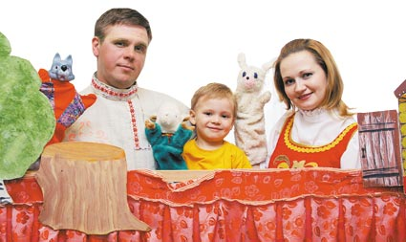  Таким образом, театральная деятельность - это целенаправленный процесс формирования творческой личности, способствующий развитию умения воспринимать, оценивать, чувствовать прекрасное в окружающем мире и передавать свое отношение к нему, умения воспринимать предметы такими, какие они есть, приспосабливаться к той или иной социальной обстановке.  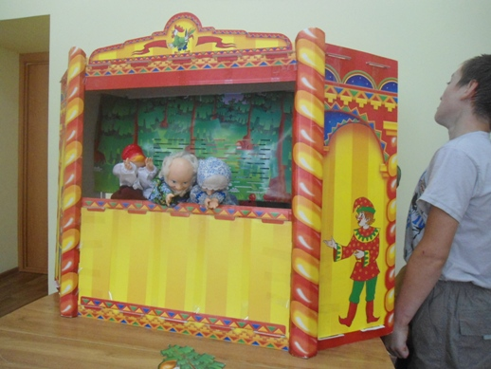  Для младших школьников 3-4 лет самым доступным видом театра является кукольный театр.  Существует четыре вида кукольного театра: настольный, пальчиковый, театр кукол типа Петрушки, театр марионеток.  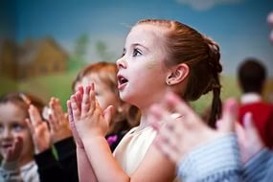  Цель проекта: Приобщать детей к сказкам посредством различных видов театра. Развивать интерес к устному народному творчеству (сказкам). Создать условия для активного использования сказок в творческой деятельности детей.  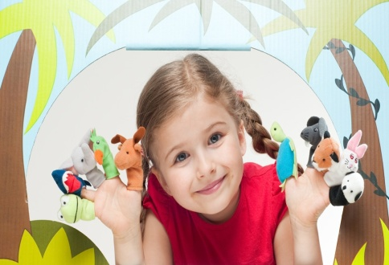  Срок реализации проекта: ноябрь 2015 – январь 2016. |  |  | МБДОУ «Детский сад № 132»  с приоритетным осуществлением деятельности по направлению социально-личностного развития детей  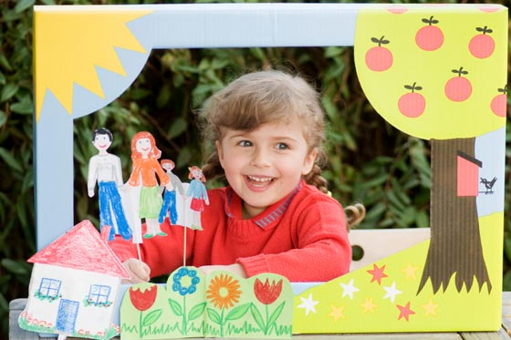  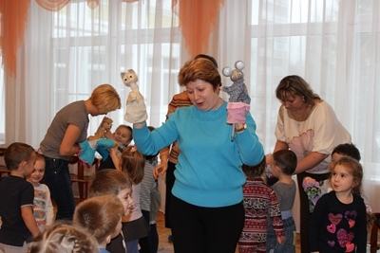  Выполнила: воспитатель высшей категории Белова Е.А.  г. Дзержинск  2015 г.  Задачи:  Образовательная область «Социально-коммуникативное развитие»: создавать игровые ситуации, способствующие формированию доброты, внимательного, заботливого отношения к окружающим.  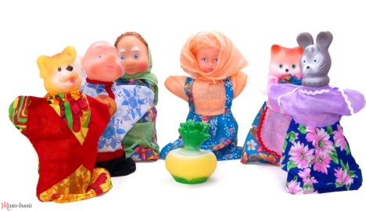  Образовательная область «Речевое развитие»: обогатить словарный запас детей существительными, обозначающими животных, глаголами, обозначающими действия животных.  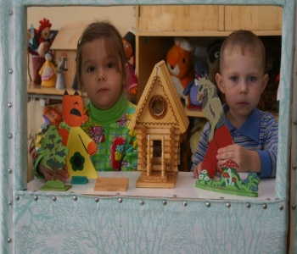  Образовательная область "Художественно - эстетическое развитие": формировать стремление рассматривать иллюстрации к произведениям детской литературы. Готовить детей к первому посещению кукольного театра, выставке детских работ, кукол и т.д.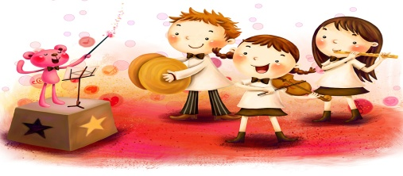 | «Сказка в сказке»  театрализованная деятельность  с детьми  во второй младшей группе  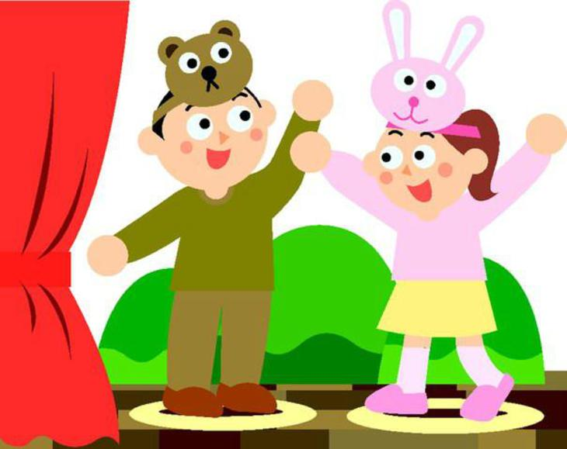  Уважаемые родители, в нашей группе  реализуется проект.  Просим вас принять активное участие.  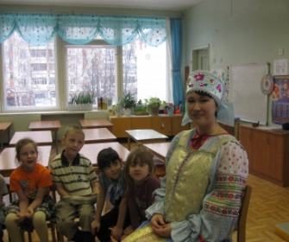  Театр - это волшебный край, в котором ребенок радуется, играя, а в игре он познает мир!  С. И. Мерзлякова  Образовательная область «Познавательное развитие»: Продолжать знакомить детей с домашними животными и их детёнышами, особенностями их передвижения и питания.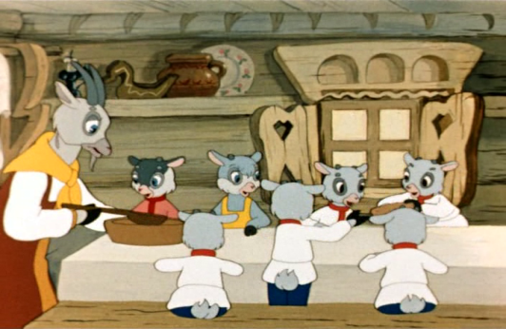  Образовательная область "Физическое развитие": развивать у детей желание играть вместе с воспитателем в подвижные игры с простым содержанием, несложными движениями.  